**软件系统测试用例说明书**

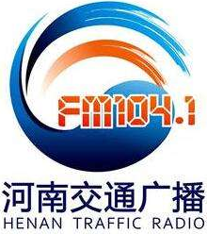

项目名称：

项目编号：

编 写：

审 核：

[河南交广融媒文化传播有限公司](http://www.baidu.com/link?url=Ja3HR-IYWyM-YPD-lFbLSd27uW8JlQApOGmo8LV7wY6TQulZV0sP9EX1AnAQWhMOE55QkU-XDOLU61R_4FWsOq) IT事业部

2017.06

修订历史记录

|  |  |  |  |  |
| --- | --- | --- | --- | --- |
| 版本 | *变化状态 | 说明 | 日期 | 修订者 |
|  |  |  |  |  |
|  |  |  |  |  |
|  |  |  |  |  |
|  |  |  |  |  |
|  |  |  |  |  |

*变化状态（A-添加，M-修改，D-删除）

**测试人员：**

|  |  |  |
| --- | --- | --- |
| **用例编号+序号** | **测试结果/BUG ID** | **测试时间** |
|  | 1. *与预期结果一致的 填写pass* 2. *未通过的缺陷写 BUG ID* 3. *未知结果写实际结果与场景* |  |
|  |  |  |
|  |  |  |
|  |  |  |
|  |  |  |
|  |  |  |
|  |  |  |
|  |  |  |
|  |  |  |
|  |  |  |
|  |  |  |
|  |  |  |
|  |  |  |
|  |  |  |
|  |  |  |